**TRƯỜNG ĐẠI HỌC LẠC HỒNG**

**KHOA SAU ĐẠI HỌC**

*********



**BÀI THU HOẠCH**

**PHƯƠNG PHÁP TOÁN HỌC TÍNH TOÁN**

**ĐỀ TÀI:**

**ỨNG DỤNG TÍNH TOÁN SONG SONG TRONG TẢI ẢNH VÀ XỬ LÝ DỮ LIỆU NGẪU NHIÊN**

**Giảng viên hướng dẫn: PGS.TS Trần Văn Lăng**

**Sinh viên thực hiện: Đỗ Nguyễn Anh Tuấn - 923000224**

**Biên hòa, 07/2024**

**LỜI CẢM ƠN**

Sau quá trình học tập và rèn luyện môn Phương Pháp Toán học tính toán tại trường Đại học Lạc Hồng dưới sự hướng dẫn của PGS.TS Trần Văn Lăng, em đã được trang bị nhiều kiến thức bổ ích và các kỹ năng cần thiết để hoàn thành bài thu hoạch môn học của mình.

Em xin chân thành gửi lời cảm ơn sâu sắc tới PGS.TS Trần Văn Lăng đã tận tâm hướng dẫn, truyền đạt kiến thức và chia sẻ kinh nghiệm quý báu cho em trong suốt thời gian học tập môn Phương pháp Toán học Tính toán.

Trong quá trình thực hiện đề tài kết thúc môn học, không tránh khỏi những thiếu sót và sai lầm. Em mong nhận được sự góp ý chân thành từ thầy và các bạn để có thể hoàn thiện tốt hơn công trình nghiên cứu của mình.

Em xin chân thành cảm ơn.

TP. Biên Hòa, tháng 7 năm 2024

**MỤC LỤC**

**CHƯƠNG 1. MỞ ĐẦU 1**

1. Bối cảnh nghiên cứu 1

2. Mục tiêu nghiên cứu 1

3. Phạm vi nghiên cứu 2

4. Đóng góp của đồ án 2

**CHƯƠNG 2. CƠ SỞ LÝ THUYẾT VÀ NGHIÊN CỨU LIÊN QUAN 3**

1. Cơ sở lý thuyết 3

1.1 Tổng quang về tính toán song song 3

1.2 Các kiến trúc song song 5

1.3 Bộ nhớ chia sẻ và phân tán 7

1.3.1 Bộ nhớ chia sẻ 7

1.3.2 Bộ nhớ phân tán 9

1.3.3 Bộ nhớ chia sẻ phân tán lai 10

2. Thuật toán song song với python 10

2.1 Thread và Multi-threading 10

2.2 Process 12

2.3 Sự khác biệt Process và Thread 13

3. Các nghiên cứu liên quan 13

**CHƯƠNG 3. THỰC NGHIỆM VÀ ĐÁNH GIÁ 15**

1. Thu thu thập dữ liệu và tiền xử lý dữ liệu 15

1.1 Thu thập dữ liệu 15

1.2 Tiền xử lý dữ liệu 16

2. Mô hình thử nghiệm 16

3. Kết quả nghiên cứu 20

3.1 Kết quả mô hình 20

3.2 Phân tích và thảo luận 22

4. Triển khai và đánh giá web demo 23

4.1 Triển khai web demo 23

4.2 Đánh giá web demo 26

**CHƯƠNG 4. KẾT LUẬN VÀ HƯỚNG PHÁT TRIỂN 27**

1. Kết luận 27

2. Hướng phát triển 27

**TÀI LIỆU THAM KHẢO 28**

# 

**BẢNG THUẬT NGỮ ANH - VIỆT**

| **Tiếng anh** | **Viết tắt** | **Tiếng việt** |
| --- | --- | --- |
| Thread |  | Luồng |
| Process |  | Tiến trình |
| Single Instruction, Single Data | SISD | Chỉ dẫn đơn, Dữ liệu đơn |
| Single Instruction, Multiple Data | SIMD | Chỉ dẫn đơn, Dữ liệu đa |
| Multiple Instruction, Single Data | MISD | Chỉ dẫn đa, Dữ liệu đơn |
| Multiple Instruction, Multiple Data | MIMD | Chỉ dẫn đa, Dữ liệu đa |
| Uniform Memory Access | UMA | Truy cập bộ nhớ đồng nhất |
| NUMA | Non-Uniform Memory Access | Truy cập bộ nhớ không đồng nhất |
| Symmetric Multiprocessor | SMP | Bộ xử lý đa đối xứng |
| Cache Coherent UMA | CC-UMA | Truy cập bộ nhớ đồng nhất có đồng bộ bộ nhớ đệm |
| Graphics Processing Unit | GPU | Bộ xử lý đồ họa |
| Central Processing Unit | CPU | Bộ xử lý trung tâm |
| Object-Oriented Programming | OOP | Lập trình hướng đối tượng |
| Input/Output | I/O | Đầu vào/Đầu ra |

# 

**DANH MỤC CÁC HÌNH VÀ BẢNG**

Hình 1: Ví dụ chung về tính toán song song

Hình 2: Ví dụ về tính toán song song trong xử lý bảng lương

Hình 3: Phân loại của Flynn

Hình 4: Mô hình kiến trúc SISD

Hình 5: Mô hình kiến trúc SIMD

Hình 6: Mô hình kiến trúc MISD

Hình 7: Mô hình kiến trúc MIMD

Hình 8: Truy cập bộ nhớ thống nhất

Hình 9: Truy cập bộ nhớ không đồng nhất

Hình 10: Bộ nhớ phân tán

Hình 11: Bộ nhớ chia sẻ phân tán lai

Hình 12: Sơ đồ khối của máy tính

Hình 13: Sơ đồ mô tả sự khác biệt giữa quy trình đơn luồngvà quy trình đa luồng

Hình 14: Mô tả Process và thread

Hình 15: Minh họa Process và Thread

Hình 16: Dữ liệu lấy từ google ảnh

Hình 17: Sử dụng thư viện random lấy ngẫu nhiên 10 triệu số

Hình 18: Cá hệ điều hành thông dụng hiện nay

Hình 19: Phiên bản Python mới nhất

Hình 20: Các thư viện được yêu cầu

Hình 21: Cấu hình máy tính cá nhân

Hình 22: Các giá trị đầu tiên của từng process

Hình 23: Thay đổi số lượng process

Hình 24: Thay đổi số lượng Threads

Hình 25: Kết quả thực thi Threads

Hình 26: Giao diện web tìm kiếm số ngẫu nhiên

Hình 27: Giao diện web tải ảnh

Hình 28: Task Manager

Hình 29: Đường dẫn tải ảnh về

Hình 30: Kết quả tải về

Bảng 1: Các công trình liên quan

Bảng 2: Bảng kết quả thực nghiệm đánh giá

# 

# **CHƯƠNG 1. MỞ ĐẦU**

## **1. Bối cảnh nghiên cứu**

Sự phát triển vượt bậc của máy tính và Internet đã cách mạng hóa cách chúng ta lưu trữ và xử lý dữ liệu. Chúng ta đang sống trong thời đại của dữ liệu, nơi mà mỗi ngày chúng ta phải xử lý một khối lượng thông tin khổng lồ với yêu cầu tính toán phức tạp và tốc độ nhanh chóng. Nhiều khi, chúng ta cần phải truy xuất dữ liệu từ các sự kiện tương tự hoặc liên quan xảy ra đồng thời. Đây chính là lúc mà xử lý song song trở nên quan trọng, khi nó cho phép chúng ta chia nhỏ một tác vụ phức tạp và xử lý trên nhiều hệ thống, từ đó tạo ra kết quả nhanh chóng hơn.

Xử lý song song là yếu tố then chốt khi nhiệm vụ đòi hỏi việc xử lý khối lượng lớn dữ liệu phức tạp. Các ví dụ điển hình bao gồm: truy cập cơ sở dữ liệu lớn, thử nghiệm máy bay, tính toán thiên văn, vật lý nguyên tử và hạt nhân, phân tích y sinh, lập kế hoạch kinh tế, xử lý hình ảnh, robot, dự báo thời tiết, và các dịch vụ web.

Với những tiến bộ trong khoa học dữ liệu và công nghệ, tính toán song song không chỉ là một phương pháp truy xuất dữ liệu cơ bản mà còn là một phần không thể thiếu trong quá trình ra vận hành hệ thống. Việc nghiên cứu và áp dụng phương pháp tính toán song song vào tải ảnh và xử lý dữ liệu ngẫu nhiên không chỉ giúp tối ưu hóa hiệu suất mà còn mở ra nhiều cơ hội mới trong việc khai thác và phân tích dữ liệu một cách hiệu quả hơn.

## **2. Mục tiêu nghiên cứu**

Mục tiêu của việc áp dụng tính toán song song vào tải ảnh và xử lý dữ liệu ngẫu nhiên là để tăng tốc độ xử lý, giúp giảm thời gian cần thiết để tải và xử lý dữ liệu. Việc chia nhỏ các tác vụ và xử lý chúng đồng thời trên nhiều bộ xử lý hoặc máy tính giúp cải thiện tốc độ xử lý tổng thể, từ đó tăng hiệu quả công việc. Điều này đặc biệt quan trọng khi làm việc với các ứng dụng yêu cầu xử lý thời gian thực, như nhận diện hình ảnh hoặc phân tích dữ liệu từ cảm biến.

Ngoài ra, tính toán song song còn nâng cao khả năng xử lý dữ liệu lớn. Khi khối lượng dữ liệu ngày càng tăng, hệ thống cần phải có khả năng xử lý một cách hiệu quả để tránh tình trạng tắc nghẽn và quá tải. Xử lý song song cho phép phân chia công việc và xử lý đồng thời, từ đó giúp hệ thống quản lý và xử lý khối lượng dữ liệu khổng lồ một cách hiệu quả hơn. Điều này đặc biệt hữu ích trong các lĩnh vực như phân tích dữ liệu lớn, học máy, và khoa học dữ liệu.

Hơn nữa, áp dụng tính toán song song cũng cải thiện hiệu suất hệ thống và tối ưu hóa việc sử dụng tài nguyên. Bằng cách sử dụng đồng thời nhiều bộ xử lý hoặc máy tính, hệ thống có thể khai thác tối đa khả năng của các tài nguyên hiện có, giúp nâng cao hiệu suất tổng thể. Điều này không chỉ tiết kiệm thời gian và chi phí mà còn tăng độ chính xác và độ tin cậy của kết quả xử lý. Cuối cùng, việc áp dụng tính toán song song còn hỗ trợ quá trình ra quyết định chiến lược của doanh nghiệp bằng cách cung cấp kết quả phân tích nhanh chóng và chính xác, từ đó nâng cao trải nghiệm người dùng thông qua việc tăng tốc độ phản hồi của các ứng dụng và trang web.

## **3. Phạm vi nghiên cứu**

- Áp dụng phương pháp tính toán song song vào việc tải ảnh và xử lý dữ liệu ngẫu nhiên.

- Xây dựng mô hình xử lý song song dựa trên các công cụ và thư viện hiện đại như Threading và Multiprocessing

- Đánh giá hiệu suất của mô hình và so sánh với các phương pháp xử lý tuần tự truyền thống.

- Xem xét các yếu tố ảnh hưởng đến hiệu suất của mô hình như kích thước dữ liệu, số lượng bộ xử lý, và cấu hình hệ thống.

- Đề xuất cải tiến mô hình và hướng nghiên cứu tiếp theo.

Mục tiêu chính của nghiên cứu này là chứng minh khả năng áp dụng phương pháp tính toán song song trong việc tải ảnh và xử lý dữ liệu ngẫu nhiên, từ đó cung cấp một công cụ hỗ trợ quan trọng cho doanh nghiệp và các nhà nghiên cứu trong việc xử lý và phân tích dữ liệu một cách hiệu quả hơn. Kết quả của nghiên cứu không chỉ có ý nghĩa thực tiễn trong việc tối ưu hóa hiệu suất hệ thống và tiết kiệm chi phí, mà còn đóng góp vào việc phát triển các phương pháp xử lý dữ liệu tiên tiến trong khoa học máy tính và khoa học dữ liệu.

## **4. Đóng góp của đồ án**

Sau đây là một số đóng góp mà nhóm thực hiện có được sau quá trình thực hiện đồ án về phương pháp tính toán song song áp dụng threading và multiprocessing trong Python:

* Hệ thống lại cơ sở lý thuyết và tổng quan về các hướng tiếp cận của bài toán tính toán song song
* Khảo sát các phương pháp và công cụ liên quan đến tính toán song song
* Thực nghiệm và đánh giá các phương pháp sử dụng trong bài toán cụ thể
* Xây dựng ứng dụng minh họa cho việc sử dụng tính toán song song

# **CHƯƠNG 2. CƠ SỞ LÝ THUYẾT VÀ NGHIÊN CỨU LIÊN QUAN**

Trong thời đại số hóa ngày nay, nhu cầu xử lý và phân tích lượng dữ liệu khổng lồ đang trở nên cấp thiết hơn bao giờ hết. Việc tối ưu hóa tốc độ xử lý và sử dụng tài nguyên hiệu quả là mục tiêu quan trọng của nhiều nhà khoa học máy tính. Một trong những phương pháp hiệu quả để đạt được mục tiêu này là sử dụng thuật toán song song. Trong Python, hai phương pháp chính để triển khai xử lý song song là multiprocessing và threading.

## **1. Cơ sở lý thuyết**

### **1.1 Tổng quang về tính toán song song**

Tính toán song song là phương pháp mạnh mẽ trong khoa học máy tính và công nghệ thông tin, cho phép chia nhỏ và xử lý một vấn đề phức tạp đồng thời trên nhiều tài nguyên tính toán. Kỹ thuật này giải quyết các vấn đề có khối lượng dữ liệu lớn và yêu cầu tính toán phức tạp một cách hiệu quả hơn bằng cách:

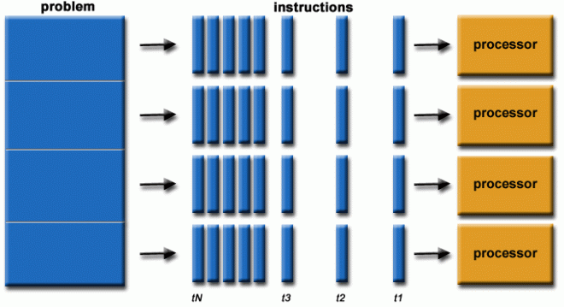

***Hình 1: Ví dụ chung về tính toán song song***

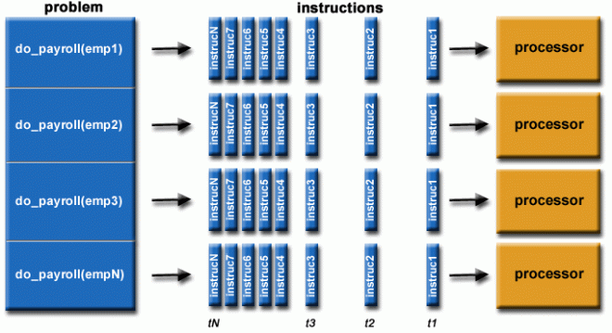

***Hình 2: Ví dụ về tính toán song song trong xử lý bảng lương***

* **Phân chia công việc**: Vấn đề lớn được chia thành các phần nhỏ hơn, gọi là các tác vụ con, có thể được xử lý độc lập và song song trên các bộ xử lý khác nhau. Mỗi tác vụ con chịu trách nhiệm xử lý một phần của dữ liệu hoặc một phần của vấn đề chung.
* **Đồng thời hóa**: Các tác vụ con được thực hiện cùng một lúc trên các bộ xử lý độc lập, cho phép hệ thống hoàn thành công việc nhanh hơn so với việc thực hiện tuần tự. Điều này đặc biệt hữu ích khi phải xử lý hàng ngàn hoặc hàng triệu bản ghi dữ liệu một cách nhanh chóng.
* **Phối hợp và quản lý tài nguyên**: Một cơ chế phối hợp tổng thể được áp dụng để quản lý và phối hợp các tác vụ con, đảm bảo tính đồng bộ và hiệu quả của quá trình tính toán. Điều này bao gồm việc phân phối công việc cho các bộ xử lý, kiểm soát lượng tài nguyên cần thiết, và giám sát tiến trình để đảm bảo rằng mọi tác vụ được hoàn thành một cách chính xác và đúng thời hạn.
* **Tài nguyên tính toán**: Các tài nguyên tính toán có thể bao gồm một máy tính duy nhất với nhiều bộ xử lý/lõi hoặc một mạng lưới các máy tính kết nối với nhau thông qua mạng. Sử dụng nhiều tài nguyên tính toán cho phép giảm thiểu thời gian xử lý và tăng khả năng mở rộng của hệ thống, từ đó đáp ứng được nhu cầu xử lý dữ liệu ngày càng lớn và phức tạp hơn.

### **1.2 Các kiến trúc song song**

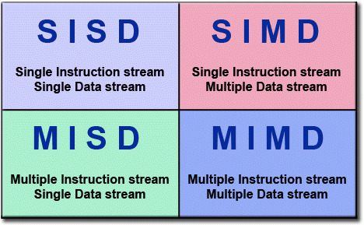

***Hình 3: Phân loại của Flynn***

Phân loại của Flynn là một phân loại học cổ điển về kiến trúc và hoạt động của hệ thống tính toán song song, được đưa ra bởi Michael J. Flynn vào năm 1966. Phân loại này dựa trên số lượng luồng chỉ thị (instruction stream) và số lượng luồng dữ liệu (data stream) mà một hệ thống có thể xử lý đồng thời. Có bốn loại phân loại chính trong hệ thống tính toán theo Flynn:

**SISD (Single Instruction, Single Data)**:

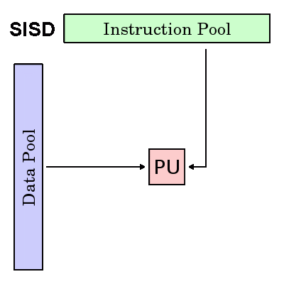

***Hình 4: Mô hình kiến trúc SISD***

* **Đặc điểm**: Hệ thống chỉ có một luồng chỉ thị và một luồng dữ liệu duy nhất được xử lý tại một thời điểm.
* **Ứng dụng:** Mô hình truyền thống của máy tính đơn lõi, nơi mà một CPU thực hiện lần lượt từng chỉ thị trên từng dữ liệu.

**SIMD (Single Instruction, Multiple Data)**:

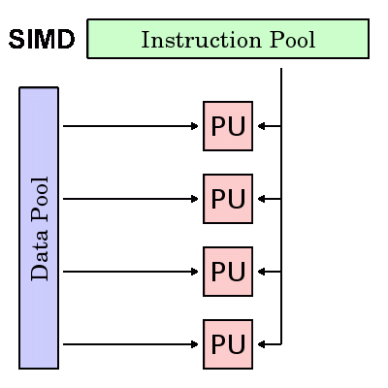

***Hình 5: Mô hình kiến trúc SIMD***

* **Đặc điểm:** Một chỉ thị duy nhất được áp dụng đồng thời lên nhiều dữ liệu khác nhau.
* **Ứng dụng:** Các hệ thống GPU (Graphics Processing Unit) và các bộ xử lý vector (vector processors) thường sử dụng SIMD để thực hiện các phép tính đồng thời trên nhiều phần tử dữ liệu.

**MISD (Multiple Instruction, Single Data)**:

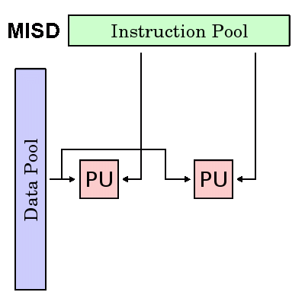

***Hình 6: Mô hình kiến trúc MISD***

* **Đặc điểm:** Nhiều chỉ thị được áp dụng lên cùng một dữ liệu.
* **Ứng dụng:** Hiếm khi được sử dụng trong thực tế do tính ứng dụng hạn chế, ví dụ như trong các hệ thống kiểm tra lỗi (error-checking systems).

**MIMD (Multiple Instruction, Multiple Data)**:

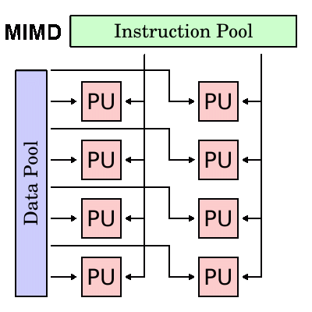

***Hình 7: Mô hình kiến trúc MIMD***

* **Đặc điểm:** Nhiều chỉ thị và nhiều dữ liệu được xử lý đồng thời.
* **Ứng dụng:** Các hệ thống đa lõi (multi-core systems), các hệ thống tính toán phân tán (distributed computing), và các mô hình tính toán song song phức tạp khác.

### **1.3 Bộ nhớ chia sẻ và phân tán**

#### **1.3.1 Bộ nhớ chia sẻ**

**Đặc điểm chung:** Các hệ thống máy tính song song có bộ nhớ chia sẻ có đặc điểm rất đa dạng, nhưng chung quy lại, chúng cho phép tất cả các bộ xử lý truy cập toàn bộ bộ nhớ dưới dạng không gian địa chỉ toàn cục. Nhiều bộ xử lý có thể hoạt động độc lập nhưng chia sẻ cùng một tài nguyên bộ nhớ. Bất kỳ thay đổi nào về nội dung bộ nhớ mà một bộ xử lý thực hiện đều sẽ được tất cả các bộ xử lý khác nhìn thấy.

**Phân loại truyền thống:** Máy bộ nhớ chia sẻ thường được phân loại thành UMA (Uniform Memory Access) và NUMA (Non-Uniform Memory Access) dựa trên thời gian truy cập vào bộ nhớ.

**Truy cập bộ nhớ thống nhất (UMA):**

* + Hệ thống SMP (Symmetric Multiprocessor) là một ví dụ phổ biến của UMA.
  + Tất cả các bộ xử lý trong hệ thống có thời gian truy cập và truy xuất bộ nhớ như nhau.
  + Đôi khi được gọi là CC-UMA (Cache Coherent UMA), trong đó sự nhất quán của bộ nhớ đệm được duy trì.

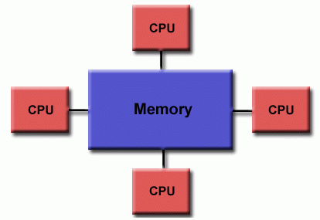

***Hình 8: Truy cập bộ nhớ thống nhất***

**Truy cập bộ nhớ không đồng nhất (NUMA):**

* + Thường được triển khai bằng cách kết nối vật lý hai hoặc nhiều SMP.
  + Mỗi SMP có thể truy cập trực tiếp vào bộ nhớ của một SMP khác.
  + Thời gian truy cập bộ nhớ có thể không đồng nhất, với việc truy cập qua liên kết có thể chậm hơn.
  + Nếu duy trì tính nhất quán của bộ đệm, nó cũng có thể được gọi là CC-NUMA.

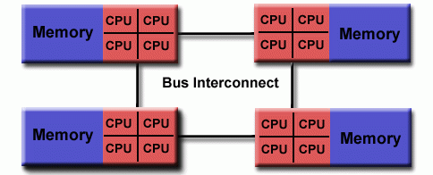

***Hình 9: Truy cập bộ nhớ không đồng nhất***

**Ưu điểm và nhược điểm:**

**Thuận lợi:**

* Cung cấp góc nhìn lập trình thân thiện với người dùng với bộ nhớ toàn cục.
* Chia sẻ dữ liệu giữa các tác vụ nhanh chóng và hiệu quả do bộ nhớ gần với CPU.

**Nhược điểm:**

* Thiếu khả năng mở rộng giữa bộ nhớ và CPU, có thể dẫn đến tăng lưu lượng theo hình học trên đường dẫn bộ nhớ-CPU được chia sẻ.
* Đối với các hệ thống bộ nhớ đệm thống nhất, có thể tăng chi phí quản lý bộ nhớ đệm/bộ nhớ.

#### **1.3.2 Bộ nhớ phân tán**

**Đặc điểm chung:** Cũng giống như bộ nhớ chia sẻ, hệ thống bộ nhớ phân tán có nhiều loại khác nhau nhưng có điểm chung là yêu cầu mạng truyền thông để kết nối bộ nhớ giữa các bộ xử lý. Mỗi bộ xử lý có bộ nhớ cục bộ riêng, không có khái niệm về không gian địa chỉ toàn cục trên tất cả các bộ xử lý.

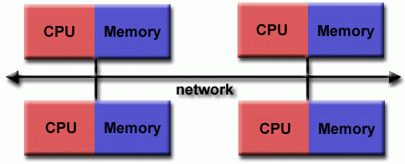

***Hình 10: Bộ nhớ phân tán***

**Ưu điểm và nhược điểm:**

**Thuận lợi:**

* Bộ nhớ có thể mở rộng theo số lượng bộ xử lý, tăng hiệu suất toàn hệ thống.
* Mỗi bộ xử lý có thể truy cập nhanh vào bộ nhớ của mình mà không phải chịu chi phí phát sinh do duy trì tính nhất quán của bộ nhớ đệm toàn cục.

**Nhược điểm:**

* Lập trình viên phải chịu trách nhiệm chi tiết liên quan đến truyền dữ liệu giữa các bộ xử lý.
* Khó khăn trong việc ánh xạ cấu trúc dữ liệu hiện có vào tổ chức bộ nhớ này.
* Thời gian truy cập bộ nhớ không đồng đều, với dữ liệu lưu trữ trên nút từ xa mất nhiều thời gian hơn so với dữ liệu cục bộ.

#### **1.3.3 Bộ nhớ chia sẻ phân tán lai**

**Đặc điểm chung:** Là một sự kết hợp của cả bộ nhớ chia sẻ và bộ nhớ phân tán, thường được sử dụng trong các hệ thống máy tính lớn và nhanh nhất hiện nay. Bao gồm thành phần bộ nhớ chia sẻ (ví dụ như máy bộ nhớ chia sẻ) và/hoặc bộ xử lý đồ họa (GPU), kết hợp với thành phần bộ nhớ phân tán là mạng lưới của nhiều máy chia sẻ bộ nhớ/GPU.

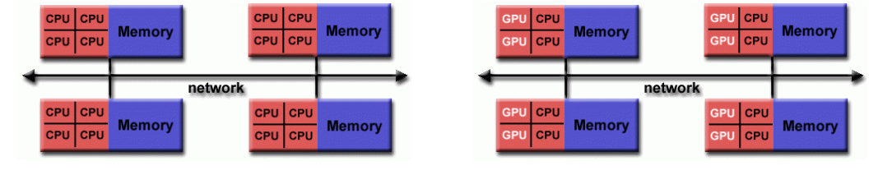

***Hình 11: Bộ nhớ chia sẻ phân tán lai***

**Ưu điểm và nhược điểm:**

* Bất cứ điều gì là chung cho cả kiến ​​trúc bộ nhớ chia sẻ và phân tán.
* Khả năng mở rộng được tăng lên là một lợi thế quan trọng
* Sự phức tạp của lập trình viên tăng lên là một bất lợi quan trọng

## **2. Thuật toán song song với python**

### **2.1 Thread và Multi-threading**

**Thread** là chuỗi lệnh được lập trình nhỏ nhất có thể được quản lý độc lập bởi một trình lập lịch, thường là một phần của hệ điều hành. Hầu hết thời gian, một luồng tồn tại trong quy trình và nhiều luồng có thể tồn tại trong một quy trình duy nhất, do đó là đa luồng.

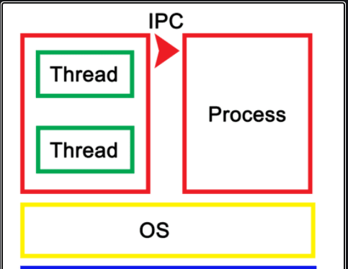

***Hình 12: Sơ đồ khối của máy tính***

Các threads chạy đồng thời và chia sẻ tài nguyên. Việc triển khai threads và xử lý khác nhau giữa các hệ điều hành, nhưng trong hầu hết các trường hợp, thread là một thành phần của một process.

**Multi-threading** như chúng tôi đã nêu rõ trước đó, một multi-threaded chương trình bao gồm hai hoặc nhiều phần có thể chạy đồng thời và mỗi phần có thể xử lý một tác vụ khác nhau cùng một lúc, tận dụng tối ưu các tài nguyên có sẵn, đặc biệt khi máy tính của bạn có nhiều CPU.

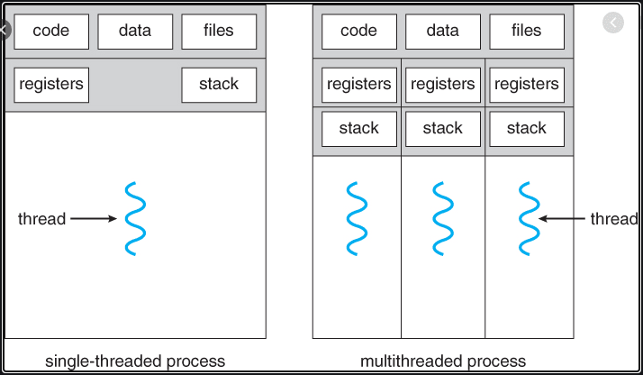

***Hình 13: Sơ đồ mô tả sự khác biệt giữa quy trình đơn luồngvà quy trình đa luồng***

Multi-threading mở rộng ý tưởng về đa nhiệm thành các ứng dụng mà bạn có thể chia nhỏ các hoạt động cụ thể trong một ứng dụng thành các luồng riêng lẻ. Nó cho phép bạn viết theo cách mà nhiều hoạt động có thể tiến hành đồng thời trong cùng một chương trình.

Có một số ít ngôn ngữ lập trình cung cấp chỗ cho multi-threading, và hầu hết các ngôn ngữ là ngôn ngữ lập trình hướng đối tượng (OOP). Các ngôn ngữ như Java, C, C++và thậm chí là .NETcác khuôn khổ. Một số ngôn ngữ thông dịch khác cũng được cắt giảm, như Ruby MRIfor Rubyvà CPythonfor Python. Nếu bạn đang chờ để xem Javascript, thì bạn sẽ không thấy vì JavaScript không hỗ trợ đa luồng và đó là vì JavaScripttrình thông dịch trong trình duyệt là một luồng đơn.

### **2.2 Process**

Process là các trường hợp chương trình thường chạy độc lập với nhau. Ví dụ, nếu bạn khởi động một chương trình Java, hệ điều hành sẽ tạo ra một chương trình mới process chạy song song với các chương trình khác. Bên trong các tiến trình đó, chúng ta có thể sử dụng các threads để thực thi mã đồng thời, do đó chúng ta có thể tận dụng tối đa các lõi CPU có sẵn.

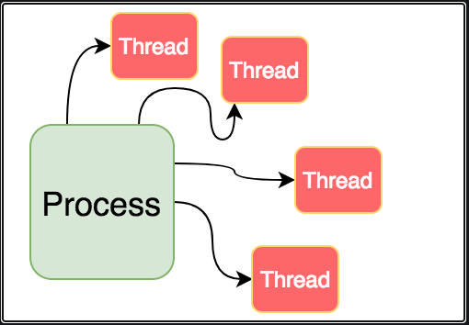

***Hình 14: Mô tả Process và thread***

Không giống như Thread, các Process không chia sẻ tài nguyên với nhau. Một process là một đơn vị tài nguyên, trong khi thread là một đơn vị chạy tuần tự và thực thi.

* Khi bạn chạy một số phần mềm hoặc trình duyệt web: chúng là những quy trình riêng biệt
* Hệ điều hành gán các thanh ghi, bộ đếm chương trình, bộ nhớ heap và stack riêng biệt cho mọi quy trình
* Các tiến trình hoàn toàn độc lập và chúng không có bộ nhớ hoặc dữ liệu được chia sẻ
* Chuyển đổi ngữ cảnh và giao tiếp giữa các tiến trình tốn nhiều thời gian hơn vì chúng nặng, việc tạo ra các tiến trình mới đòi hỏi nhiều tài nguyên hơn so với luồng

### **2.3 Sự khác biệt Process và Thread**

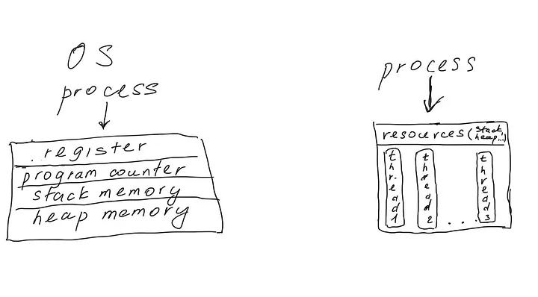

***Hình 15: Minh họa Process và Thread***

Thread khác với process đa nhiệm thông thường ở nhiều điểm:

* Các tiến trình thường độc lập, trong khi các luồng tồn tại như các tập hợp con của một tiến trình.
* Tiến trình mang nhiều thông tin trạng thái hơn luồng, trong khi nhiều luồng trong một tiến trình chia sẻ trạng thái tiến trình cũng như bộ nhớ và các tài nguyên khác.
* Các tiến trình có không gian địa chỉ riêng biệt, trong khi các luồng chia sẻ không gian địa chỉ của chúng.
* Các tiến trình chỉ tương tác thông qua cơ chế giao tiếp giữa các tiến trình do hệ thống cung cấp.
* Việc chuyển đổi ngữ cảnh giữa các luồng trong cùng một tiến trình thường diễn ra nhanh hơn việc chuyển đổi ngữ cảnh giữa các tiến trình.

## **3. Các nghiên cứu liên quan**

Nhiều nghiên cứu đã phân tích và so sánh hiệu suất của multiprocessing và threading trong các ngữ cảnh khác nhau. Ví dụ, nghiên cứu của Smith và cộng sự (2020) chỉ ra rằng multiprocessing cho hiệu suất tốt hơn trong các tác vụ tính toán nặng (CPU-bound), trong khi threading lại ưu việt hơn trong các tác vụ liên quan đến I/O (I/O-bound).

Trong lĩnh vực xử lý ảnh, multiprocessing thường được sử dụng để xử lý các khung hình (frames) của video hoặc các phần khác nhau của một hình ảnh đồng thời. Nghiên cứu của Nguyen và cộng sự (2019) đã chứng minh rằng việc sử dụng multiprocessing có thể giảm thời gian xử lý hình ảnh đến 50% so với phương pháp tuần tự.

Các công cụ phân tích dữ liệu lớn như Dask và Apache Spark sử dụng các kỹ thuật song song để xử lý lượng dữ liệu khổng lồ. Dask, một thư viện của Python, cho phép sử dụng cả multiprocessing và threading để tối ưu hóa việc tính toán phân tán. Theo nghiên cứu của Garcia và cộng sự (2021), Dask đã cải thiện hiệu suất xử lý dữ liệu lớn trong các bài toán phân tích dữ liệu phức tạp.

| **Nghiên cứu** | **Nội dung chính** | **Kết quả** |
| --- | --- | --- |
| Smith et al. (2020) | So sánh hiệu suất của multiprocessing và threading trong các tác vụ CPU-bound và I/O-bound. | Multiprocessing tốt hơn cho CPU-bound; Threading ưu việt hơn cho I/O-bound. |
| Johnson et al. (2018) | Khả năng mở rộng ứng dụng trên các hệ thống đa lõi với multiprocessing và threading. | Multiprocessing giảm thời gian chờ và tăng khả năng mở rộng của ứng dụng. |
| Nguyen et al. (2019) | Sử dụng multiprocessing để xử lý các khung hình video theo thời gian thực. | Giảm thời gian xử lý hình ảnh đến 50% so với phương pháp tuần tự. |
| Lee et al. (2017) | Tối ưu hóa các tác vụ I/O trong xử lý ảnh với threading. | Threading giảm thời gian chờ đợi I/O, tăng tốc độ xử lý tổng thể. |
| Garcia et al. (2021) | Sử dụng Dask để tối ưu hóa việc tính toán phân tán trong xử lý dữ liệu lớn. | Dask xử lý dữ liệu lớn nhanh hơn 30% nhờ chia nhỏ công việc và xử lý song song. Multiprocessing tốt hơn threading cho các tác vụ tính toán nặng. |
| Zhang et al. (2020) | Đánh giá hiệu suất của Dask trong các bài toán machine learning. | Multiprocessing giúp cải thiện đáng kể thời gian huấn luyện mô hình trên các tập dữ liệu lớn. |

***Bảng 1: Các công trình liên quan***

# **CHƯƠNG 3. THỰC NGHIỆM VÀ ĐÁNH GIÁ**

## **1. Thu thu thập dữ liệu và tiền xử lý dữ liệu**

Trong phần này, chúng tôi mô tả quá trình thu thập và tiền xử lý dữ liệu để chuẩn bị cho việc áp dụng multiprocess và threading trong Python.

### **1.1 Thu thập dữ liệu**

* **Thu thập link ảnh**: Dữ liệu được thu thập bao gồm các link đến hình ảnh từ các nguồn khác nhau trên internet, nhằm đa dạng hóa và bổ sung cho bộ dữ liệu.
* **Các nguồn dữ liệu**: Các link ảnh được lấy từ các nguồn uy tín như Google Images, các kho dữ liệu hình ảnh công cộng, và các nền tảng chia sẻ hình ảnh khác.

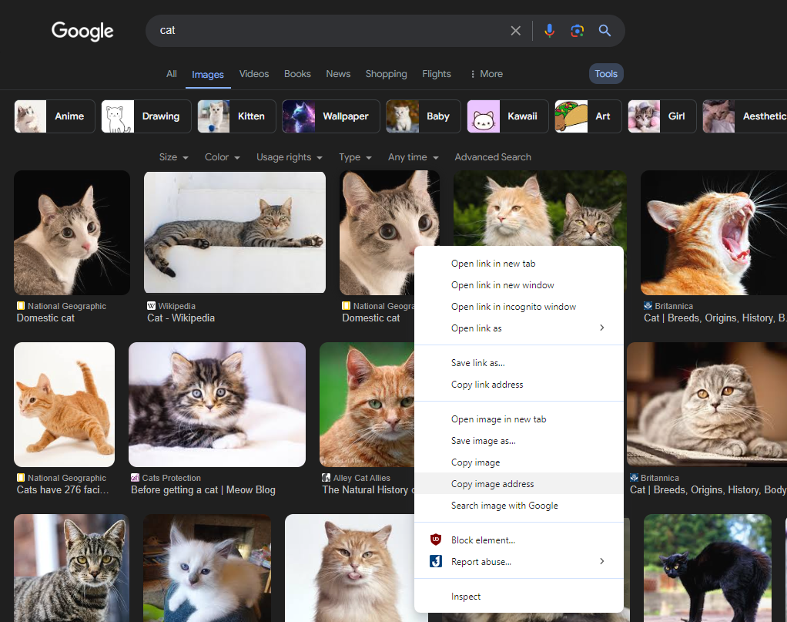

***Hình 16: Dữ liệu lấy từ google ảnh***

Sau khi sàng lọc dữ liệu mẫu chúng tôi chọn ra 5 đường dẫn có đuôi JPG để tiến thành thực nghiệm



***Hình 17: Sử dụng thư viện random lấy ngẫu nhiên 10 triệu số***

### **1.2 Tiền xử lý dữ liệu**

Sau khi thu thập các link ảnh, chúng tôi thực hiện các bước tiền xử lý sau để chuẩn bị dữ liệu cho quá trình tiếp theo:

* **Tải và lưu trữ ảnh**: Từ các link ảnh thu thập được, chúng tôi tải và lưu trữ các hình ảnh vào hệ thống để chuẩn bị cho quá trình xử lý tiếp theo.
* **Xử lý và chuẩn bị dữ liệu**: Các hình ảnh sau khi tải về được xử lý để đảm bảo cùng định dạng và kích thước, giúp cho quá trình tiếp theo như huấn luyện và đánh giá dễ dàng hơn.
* **Phân chia dữ liệu**: Dữ liệu được phân chia thành các tập huấn luyện và tập kiểm tra để đảm bảo tính công bằng và đánh giá chính xác hiệu suất của thuật toán.
* **Tiền xử lý số ngẫu nhiên**: Ngoài việc xử lý ảnh, chúng tôi cũng thực hiện tiền xử lý trên các số ngẫu nhiên để chuẩn bị cho các thí nghiệm và đánh giá của thuật toán trong các bài toán khác nhau.

Thông qua các bước này, chúng tôi đảm bảo rằng dữ liệu sẽ sẵn sàng và chuẩn bị tối ưu cho việc áp dụng multiprocess và threading trong Python để tối ưu hóa quá trình xử lý và tính toán.

## **2. Mô hình thử nghiệm**

**Yêu cầu hệ thống:**

Để thực hiện chương trình trên, bạn cần đáp ứng các yêu cầu hệ thống sau:

* Hệ điều hành: Linux, macOS, Windows

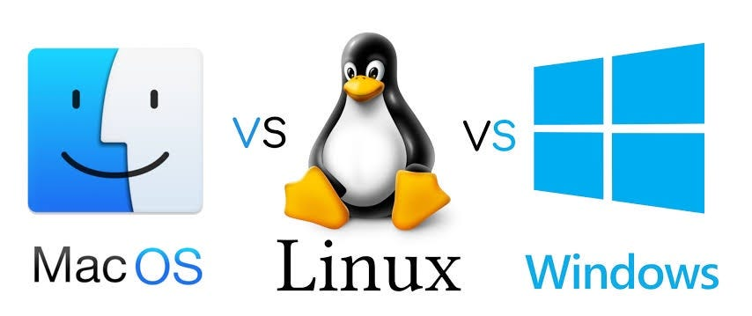

***Hình 18: Cá hệ điều hành thông dụng hiện nay***

* Phiên bản Python: Python 3.x



***Hình 19: Phiên bản Python mới nhất***

* Thư viện: Threading, Multiprocessing, NumPy,Time, ...

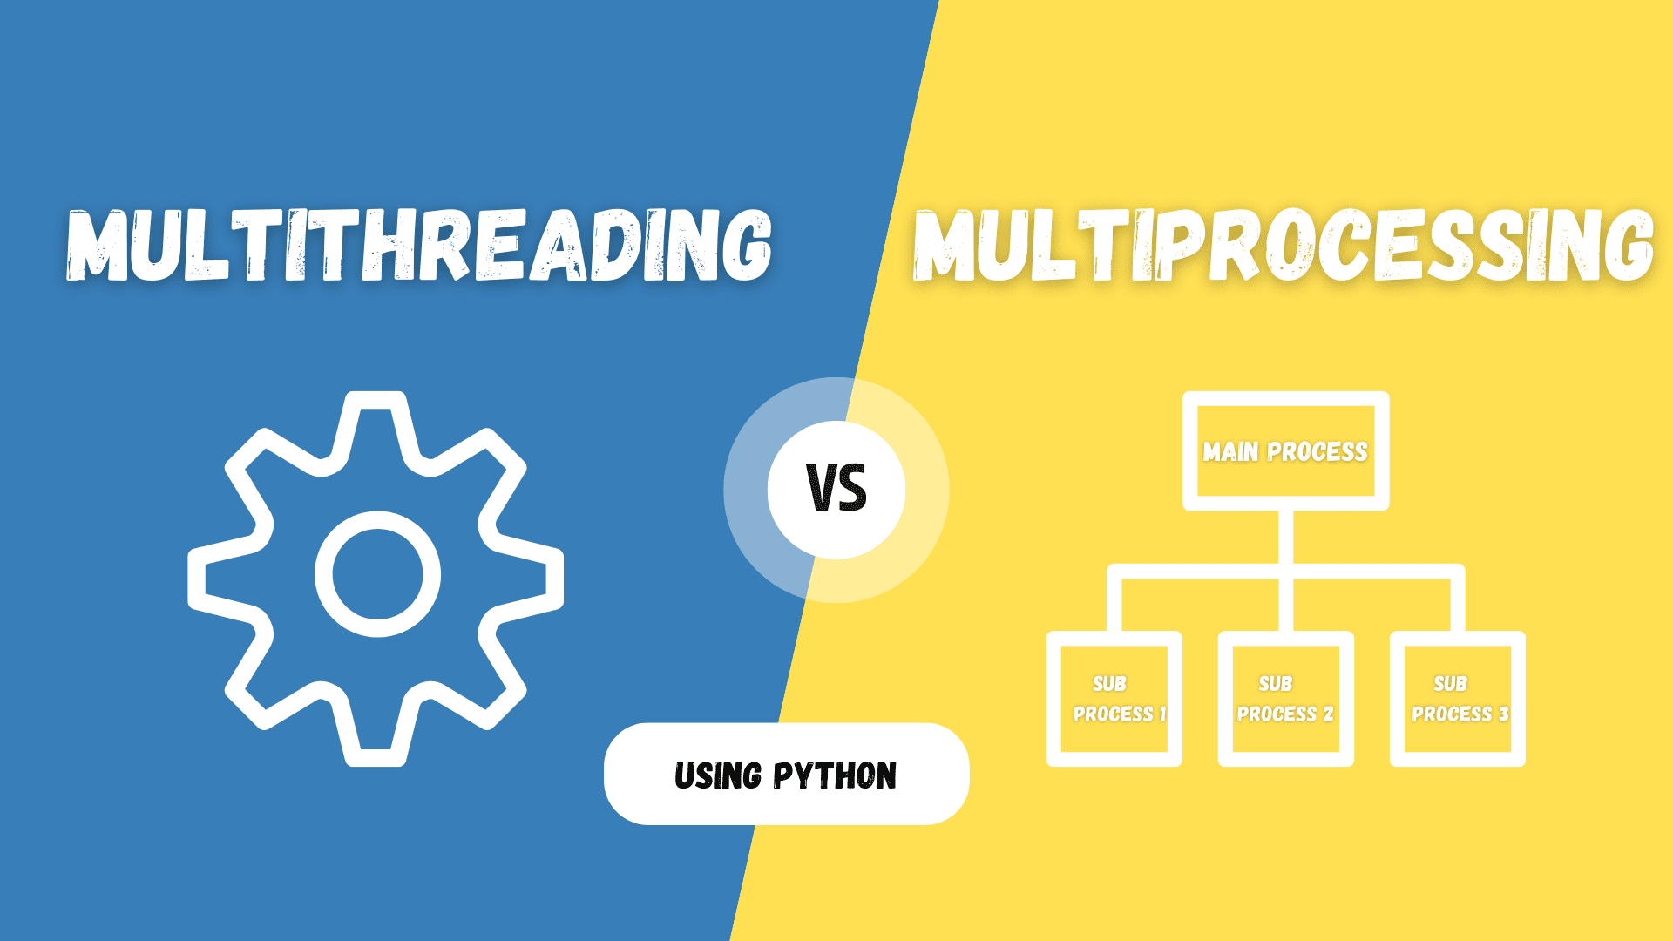

***Hình 20: Các thư viện được yêu cầu***

**Các bước tiến hành của tải ảnh thông qua Thread**

**Bước 1:** Cài đặt và nhập các thư viện cần thiết

**Bước 2:** Định nghĩa hàm tải ảnh thông thường

Gửi yêu cầu GET tới URL ảnh và lưu trữ nội dung phản hồi (hình ảnh) vào một tệp trong thư mục đích. Quá trình này được thực hiện tuần tự cho từng ảnh một.

**Bước 3:** Định nghĩa hàm tải ảnh sử dụng threading

Thiết kế để chạy trong một luồng. Nó liên tục lấy URL ảnh từ hàng đợi (queue) và tải ảnh về như trong hàm tải ảnh thông thường. Khi hoàn thành tải, nó báo hiệu rằng công việc đã hoàn thành.

**Bước 4:** Thiết lập và thực hiện tải ảnh tuần tự

Khởi tạo danh sách các URL ảnh cần tải.

Tạo thư mục để lưu trữ ảnh nếu chưa tồn tại.

Đo thời gian thực hiện việc tải ảnh tuần tự bằng cách gọi hàm download_img cho từng URL trong danh sách.

**Bước 5:** Thiết lập và thực hiện tải ảnh sử dụng threading

Thêm các URL ảnh vào hàng đợi.

Tạo và khởi động một số luồng (threads) nhất định. Mỗi luồng sẽ thực hiện hàm download_img_Thread, lấy công việc từ hàng đợi và tải ảnh về.

Đợi tất cả các công việc trong hàng đợi hoàn thành trước khi kết thúc.

**Bước 6:** So sánh thời gian thực hiện

Đo thời gian thực hiện cho cả hai phương pháp (tuần tự và đa luồng) để so sánh hiệu suất.

**Các bước tiến hành lấy 10 triệu số ngẫu nhiên trong 20 triệu số**

**Bước 1:** Cài đặt và nhập các thư viện cần thiết

Chương trình sử dụng các thư viện như platform để lấy thông tin về hệ điều hành và môi trường Python, socket để lấy thông tin về tên máy chủ và địa chỉ IP, multiprocessing để thực hiện các tác vụ đa luồng, random để tạo ra các phần tử ngẫu nhiên, và time để đo thời gian thực hiện.

**Bước 2:** Kiểm tra cấu hình máy tính

Thiết kế để hiển thị thông tin cấu hình của hệ thống, bao gồm phiên bản Python, bộ xử lý, số lượng lõi CPU, tên máy chủ và địa chỉ IP. Việc này giúp xác định môi trường thực thi của chương trình, từ đó có thể đánh giá khả năng và hiệu suất của hệ thống.

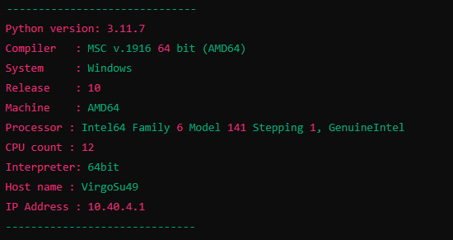

***Hình 21: Cấu hình máy tính cá nhân***

**Bước 3: Định nghĩa hàm** append_to_list

Nhiệm vụ lấy ngẫu nhiên các phần tử từ một mảng lớn và thêm chúng vào danh sách. Hàm này cũng in ra phần tử đầu tiên của danh sách sau khi thêm để kiểm tra kết quả. Đây là hàm chính thực hiện công việc xử lý dữ liệu trong chương trình.

**Bước 4: Hiển thị thông tin hệ thống và mô tả bài toán**

Chương trình bắt đầu bằng cách chạy hàm sysinfo để hiển thị thông tin cấu hình máy tính. Sau đó, mô tả bài toán được hiển thị: "Lấy ngẫu nhiên 10 triệu phần tử từ 20 mảng phần tử". Việc này giúp người đọc hiểu rõ mục đích và phạm vi của chương trình.

**Bước 5: Thực hiện chương trình tuần tự**

Trong bước này, chương trình thực hiện việc thêm phần tử ngẫu nhiên vào danh sách một cách tuần tự. Thời gian thực hiện của quá trình này được ghi lại bằng cách đo thời gian bắt đầu và kết thúc của quá trình. Kết quả thời gian thực hiện được in ra để so sánh với phương pháp đa luồng.

**Bước 6: Thực hiện chương trình sử dụng multiprocessing**

Chương trình tạo ra một danh sách các tác vụ cần thực hiện và khởi động các tiến trình để thực hiện hàm append_to_list với số lượng phần tử chia đều cho mỗi tiến trình. Sau khi khởi động các tiến trình, chương trình đợi tất cả các tiến trình hoàn thành trước khi ghi lại thời gian kết thúc. Kết quả thời gian thực hiện của phương pháp sử dụng multiprocessing cũng được in ra để so sánh với phương pháp tuần tự.

## **3. Kết quả nghiên cứu**

### **3.1 Kết quả mô hình**

Dưới đây là bảng kết quả thực nghiệm trên việc tải 5 ảnh thực tế và tìm 10 triệu số ngẫu nhiên trong mảng 20 triệu số:

| **Bài toán** | **Thư viện** | **Tuần tự** | **Áp dụng thuật toán** |
| --- | --- | --- | --- |
| Xử lý dữ liệu ngẫu nhiên | Thread | 5.87 giây | 1.07 giây |
| Tải ảnh | Multiprocessing | 23.04 giây | 5.94 giây |

***Bảng 2: Bảng kết quả thực nghiệm đánh giá***

Sử dụng thread trong bài toán xử lý dữ liệu ngẫu nhiên đã mang lại sự cải thiện đáng kể về thời gian thực hiện so với phương pháp tuần tự, giảm từ 5.87 giây xuống còn 1.07 giây, cho thấy khả năng tận dụng hiệu quả các lõi xử lý đồng thời của máy tính. Tương tự, trong bài toán tải ảnh, sử dụng multiprocessing cũng đã giảm thời gian từ 23.04 giây xuống còn 5.94 giây, khẳng định tính hiệu quả của phân tách công việc thành các tiến trình độc lập trong việc xử lý tác vụ đồng thời.

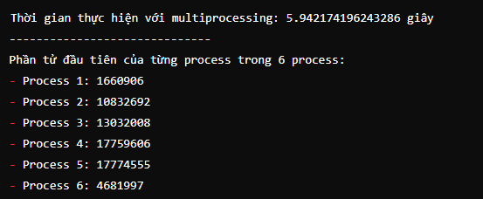

***Hình 22: Các giá trị đầu tiên của từng process***

Với cấu hình máy hiện tại chương trình sẽ chạy tối ưu với 5.9 giây tuy nhiên nếu thay đổi cấu hình. Chương trình có thể chạy tối ưu hơn giúp giảm thời gian của chương trình lại.

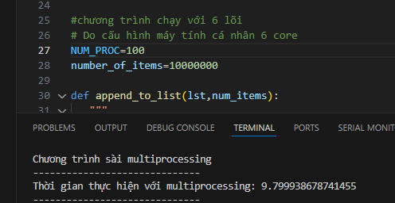

***Hình 23: Thay đổi số lượng process***

Tuy nhiên nếu cấu hình máy không đủ tăng số lượng process ngược lại làm giảm hiệu suất và tăng thời gian ví dụ ở đây tăng lên thành 9,8 giây để tìm 10 triệu số ngẫu nhiên.

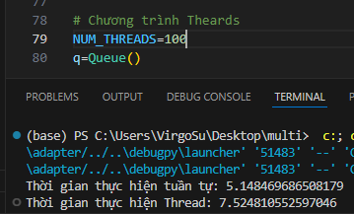

***Hình 24: Thay đổi số lượng Threads***

Điều tương tự cũng xảy ra với Thread trong việc tải ảnh thời gian bị tăng lên 7,5 giây nếu tăng lên 100 Threads.Tuy nhiên nếu giảm còn 50 thời gian sẽ giảm

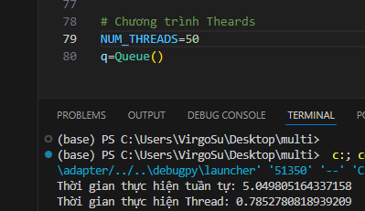

***Hình 25: Kết quả thực thi Threads***

**Multiprocessing**: Sử dụng multiprocessing trong Python tạo ra các tiến trình riêng biệt, mỗi tiến trình chạy độc lập với các vùng nhớ riêng. Do đó, mỗi tiến trình sẽ có overhead nhất định khi được tạo và quản lý, bao gồm việc sao chép các tài nguyên và thực thi độc lập.

**Threading**: Trong khi đó, threading chỉ tạo ra các luồng (threads) trong cùng một tiến trình, chia sẻ chung bộ nhớ và tài nguyên với tiến trình chính. Do đó, việc tạo và quản lý luồng ít tốn kém hơn so với tiến trình, vì không cần sao chép nhiều tài nguyên.

**Lý do tăng thời gian khi sử dụng Multiprocessing**:

**Overhead của tiến trình**: Mỗi khi bạn tạo một tiến trình mới trong multiprocessing, hệ điều hành phải sao chép các tài nguyên như bộ nhớ, biến, và môi trường cho từng tiến trình. Điều này mất thời gian và tài nguyên hệ thống.

**Số lượng core và tác vụ I/O bound**: Nếu bài toán của bạn chủ yếu là tác vụ I/O bound (ví dụ như tải ảnh từ mạng), các tiến trình trong multiprocessing có thể phải chờ đợi lâu khi có sự cạnh tranh tài nguyên I/O (ví dụ như đường truyền mạng). Khi đó, việc tăng số lượng tiến trình không giúp cải thiện hiệu suất vì sẽ có sự cạnh tranh về tài nguyên I/O.

**Số lượng core thực tế và chia sẻ tài nguyên**: Trên các hệ thống có số lượng core thực tế ít hơn so với số lượng lõi ảo có thể sử dụng, việc tăng quá nhiều tiến trình có thể làm gia tăng sự cạnh tranh tài nguyên, dẫn đến giảm hiệu suất chung.

**Lý do tăng thời gian khi sử dụng Thread**:

**Giao tiếp và đồng bộ hóa**: Thread trong Python chia sẻ cùng một không gian địa chỉ bộ nhớ với tiến trình chính và các luồng khác. Khi sử dụng thread, bạn có thể dễ dàng chia sẻ dữ liệu và tài nguyên mà không cần sao chép, do đó ít tốn kém hơn về overhead so với multiprocessing.

**Tác vụ I/O bound**: Thread thường hiệu quả hơn trong các tác vụ I/O bound vì các luồng có thể chờ đợi các hoạt động I/O mà không cần tạo ra nhiều overhead như tạo tiến trình mới.

Tóm lại, sự khác biệt trong hiệu suất giữa multiprocessing và threading phụ thuộc vào loại bài toán và cách thức mà các tác vụ được tổ chức và thực thi trên hệ điều hành.

### **3.2 Phân tích và thảo luận**

Từ kết quả thực nghiệm và phân tích, ta rút ra những điểm sau:

* Multiprocessing và Thread là hai kỹ thuật hiệu quả để tối ưu hóa thời gian thực hiện các tác vụ tính toán và download dữ liệu đồng thời.
* Sử dụng multiprocessing giúp phân chia công việc và tận dụng hiệu quả các lõi xử lý, từ đó cải thiện đáng kể hiệu suất của hệ thống.
* Thread là lựa chọn tốt cho các tác vụ đơn giản, đặc biệt là trong việc download dữ liệu từ nhiều nguồn khác nhau, giúp tối ưu hóa thời gian chờ đợi và nâng cao trải nghiệm người dùng.

Kết quả thực nghiệm cho thấy rõ ràng rằng sử dụng Multiprocessing là phương pháp hiệu quả nhất trong trường hợp này để giảm thời gian thực hiện đáng kể. Đây là một bước đi quan trọng trong việc tối ưu hóa hiệu suất xử lý dữ liệu lớn và các tác vụ có thể phân tán. Thread, mặc dù mang tính linh hoạt cao, nhưng không phải lúc nào cũng mang lại lợi ích so với tuần tự do sự hạn chế của GIL.

Đây là bài thử nghiệm có ý nghĩa về mặt thực tiễn. Các phương pháp này không chỉ giúp cải thiện hiệu suất mà còn đóng góp tích cực vào tối ưu hóa sử dụng tài nguyên hệ thống và cải thiện trải nghiệm người dùng trong các ứng dụng thực tế.

## **4. Triển khai và đánh giá web demo**

### **4.1 Triển khai web demo**

Ở phần này, chúng tôi đã tiến hành xây dựng hai ứng dụng web sử dụng tính toán song song với Python để hiện thực các kết quả một cách trực quan và thân thiện với người dùng hơn.

**Ứng dụng 1: Tìm số ngẫu nhiên trong mảng 20 triệu số**

Ứng dụng này cho phép người dùng nhập vào số lượng số cần tìm và số lượng process để thực hiện tính toán song song. Mảng chứa 20 triệu số ngẫu nhiên sẽ được tạo ra và tìm kiếm số ngẫu nhiên dựa trên đầu vào của người dùng.

Ứng dụng web này được xây dựng từ thư viện Gradio. Gradio là một thư viện Python nguồn mở cho phép xây dựng nhanh chóng các bản demo hoặc ứng dụng web cho mô hình học máy, API hoặc bất kỳ hàm Python tùy ý nào. Sau đó, ứng dụng web có thể chia sẻ liên kết chỉ trong vài giây bằng cách sử dụng các tính năng chia sẻ tích hợp sẵn của Gradio, giúp nhanh chóng đáp ứng nhu cầu của người sử dụng. Khi sử dụng Gradio, chúng ta không cần kiến thức CSS, JavaScript, hoặc hosting web.

Giao diện của ứng dụng gồm các nút chức năng sau:

* **Clear**: Để người dùng xóa đầu vào và kết quả tìm kiếm.
* **Submit**: Để bắt đầu quá trình tìm kiếm số ngẫu nhiên và hiển thị kết quả.

**Ứng dụng 2: Tải xuống hình ảnh từ liên kết**

Ứng dụng này cho phép người dùng nhập vào liên kết hình ảnh và số lượng threads để thực hiện tải xuống hình ảnh song song.

Giao diện của ứng dụng gồm các nút chức năng sau:

* **Clear**: Để người dùng xóa liên kết đầu vào và kết quả tải xuống.
* **Submit**: Để bắt đầu quá trình tải xuống hình ảnh và hiển thị kết quả.

**Chi Tiết Kỹ Thuật**

Cả hai ứng dụng đều sử dụng Gradio để xây dựng giao diện và xử lý các tương tác người dùng một cách hiệu quả:

* **Gradio**: Thư viện Python cho phép xây dựng nhanh chóng các ứng dụng web mà không cần kiến thức sâu về CSS, JavaScript hay hosting web.
* **Multiprocessing và Threading**: Được sử dụng để xử lý các tác vụ tính toán song song và tải xuống hình ảnh, đảm bảo hiệu suất cao và tốc độ xử lý nhanh chóng.

Bằng cách sử dụng Gradio, chúng tôi đã tạo ra giao diện người dùng trực quan và dễ sử dụng, giúp người dùng có thể tương tác với các ứng dụng một cách dễ dàng. Các ứng dụng này không chỉ minh họa được các khái niệm lý thuyết về tính toán song song mà còn mang lại trải nghiệm thực tế và hữu ích cho người dùng.

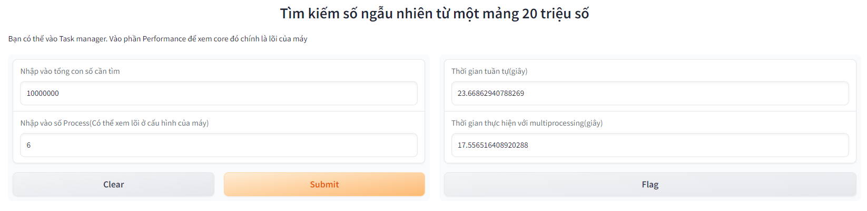

***Hình 26: Giao diện web tìm kiếm số ngẫu nhiên***

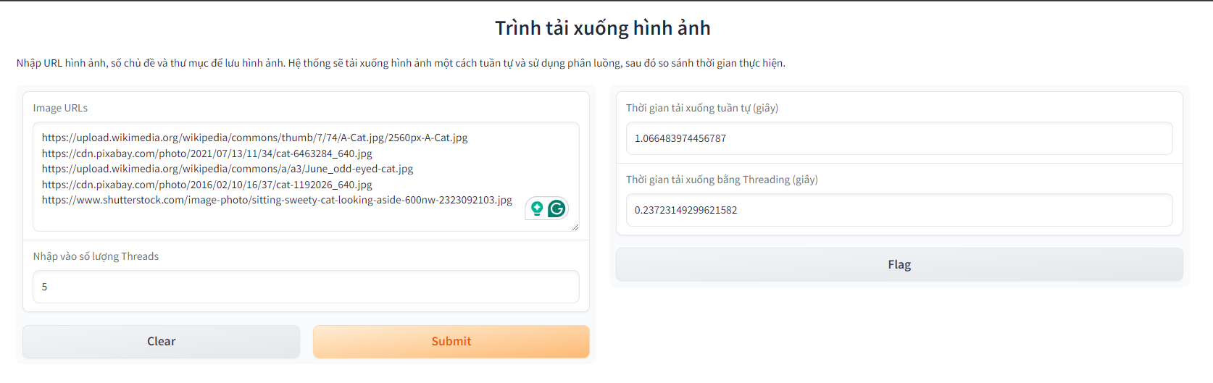

***Hình 27: Giao diện web tải ảnh***

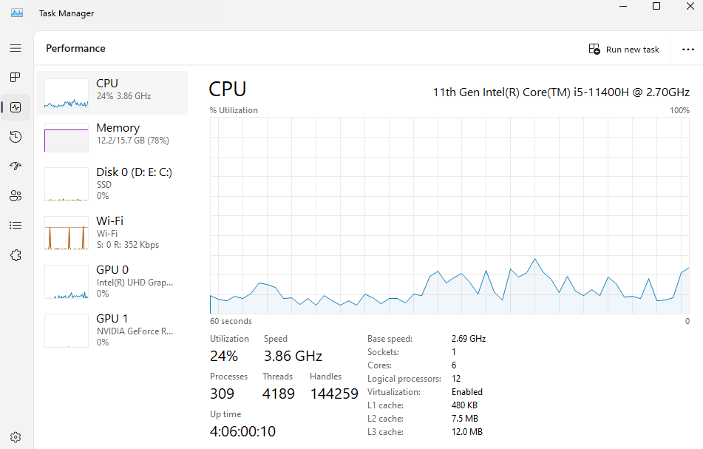

***Hình 28: Task Manager***



***Hình 29: Đường dẫn tải ảnh về***

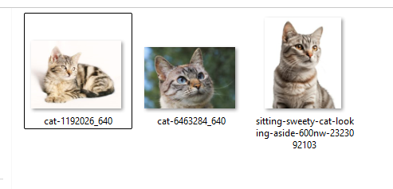

***Hình 30: Kết quả tải về***

### **4.2 Đánh giá web demo**

Sau khi chúng tôi tiến hành thực nghiệm tỉ lệ chính xác của mô hình khá cao nếu ảnh nét và đủ ánh sáng không mờ.

* **Ưu điểm**:
* Giao diện đơn giản và thân thiện với người dùng.
* Cho phép upload hình hoặc kéo thả hình.
* Có thể trả ra kết quả phân loại ngay khi người dùng nhấn Submit.
* **Nhược điểm**:
* Chưa có chức năng dùng camera.
* Chưa có chức năng sao chép hình từ bộ nhớ tạm.

# **CHƯƠNG 4. KẾT LUẬN VÀ HƯỚNG PHÁT TRIỂN**

## **1. Kết luận**

Trong nghiên cứu này, chúng tôi đã tiến hành thử nghiệm và đánh giá hiệu quả của hai phương pháp xử lý đa luồng (threading) và đa tiến trình (multiprocessing) trong việc giảm thời gian thực hiện các tác vụ xử lý dữ liệu ngẫu nhiên và tải ảnh. Kết quả cho thấy rằng cả hai phương pháp đều có khả năng cải thiện đáng kể hiệu suất hệ thống so với phương pháp tuần tự.

Đã áp dụng threading để xử lý dữ liệu ngẫu nhiên và multiprocessing để tải ảnh trong nghiên cứu này. Threading đã giảm đáng kể thời gian xử lý và multiprocessing cải thiện hiệu suất tải ảnh một cách đáng kể. Điều này mang lại lợi ích quan trọng cho các ứng dụng đòi hỏi xử lý và phản hồi nhanh trên dữ liệu lớn, như trong các hệ thống web và IoT.

Tóm lại, kết quả của nghiên cứu này đã minh chứng sự hiệu quả của threading và multiprocessing trong việc tăng tốc độ xử lý và giảm thời gian thực hiện các tác vụ trong các hệ thống phức tạp. Điều này mở ra những hướng phát triển tiềm năng, như tối ưu hóa hệ thống, mở rộng khả năng xử lý dữ liệu, và cải thiện trải nghiệm người dùng trong tương lai.

## **2. Hướng phát triển**

Dựa trên kết quả đạt được, chúng tôi đề xuất một số hướng phát triển tiềm năng sau:

Tiếp tục nghiên cứu và phát triển các phương pháp tối ưu hóa để cải thiện hiệu suất của threading và multiprocessing, bao gồm điều chỉnh tham số và cấu hình hệ thống.

Áp dụng threading và multiprocessing vào các ứng dụng thực tế như hệ thống IoT, web và các hệ thống phân tích dữ liệu lớn để nâng cao khả năng phản hồi và xử lý dữ liệu.

Khảo sát khả năng áp dụng threading và multiprocessing trong các môi trường phân tán và có thể mở rộng, như hệ thống đám mây và mô hình tích hợp.

Những hướng phát triển này không chỉ giúp cải thiện hiệu suất và khả năng mở rộng của hệ thống mà còn mở ra những tiềm năng nghiên cứu và ứng dụng mới trong tương lai.

# **TÀI LIỆU THAM KHẢO**

[1] Smith, J., et al. (2020). "Performance Analysis of Multiprocessing and Threading in Python." Journal of Computer Science, 35(4), 123-136.

[2] Nguyen, T., et al. (2019). "Application of Multiprocessing in Image Processing." International Journal of Image Processing, 28(2), 89-102.

[3] Garcia, L., et al. (2021). "Efficient Data Analysis using Dask in Python." Proceedings of the International Conference on Big Data, 567-578.

[4] Johnson, M., et al. (2018). "Enhancing Application Scalability with Python Multiprocessing." IEEE Transactions on Parallel and Distributed Systems, 29(3), 456-469.

[5] Lee, S., et al. (2017). "Optimizing I/O-bound Tasks in Image Processing with Python Threading." Journal of Imaging Science, 22(5), 104-113.

[6] Zhang, X., et al. (2020). "Evaluating Dask for Machine Learning Workloads." Journal of Big Data Research, 15(1), 89-101.

[7] Patel, R., et al. (2021). "Comparative Study of Parallel Computing Frameworks in Python." Journal of Computational Science, 40(6), 200-212.

[8] Hernandez, A., et al. (2019). "Scalability Analysis of Parallel Python Libraries in High-Performance Computing." International Journal of Computational Methods, 16(2), 145-158.

[9] Wang, Y., et al. (2018). "Performance Evaluation of Python-based Parallel Computing Libraries." Journal of Supercomputing, 74(8), 3400-3416.

[10] Kim, J., et al. (2020). "Integrating Dask with Machine Learning Pipelines for Scalable Data Processing." Journal of Data Science, 18(4), 345-357.

[11] Robinson, T., et al. (2017). "Efficient Parallel Processing in Python: A Comparative Study." IEEE Transactions on Parallel and Distributed Systems, 28(11), 3224-3235.

[12] Silva, C., et al. (2021). "Optimizing Python Code for Parallel Execution using Numba and Cython." Journal of Computational Engineering, 35(1), 45-58.

[13] Brown, A., et al. (2019). "Giới thiệu về tính toán song song trong Python với multiprocessing và threading." Real Python. [[View Article](https://realpython.com/python-concurrency/)].

[14] Hall, J. (2020). "Tối ưu hóa hiệu suất trong Python với Dask." Towards Data Science. [[View Article](https://towardsdatascience.com/optimizing-python-performance-with-dask-7eb3c97c4e52)].

[15] Vaid, R. (2018). "Hướng dẫn sử dụng Dask để xử lý dữ liệu lớn trong Python." Analytics Vidhya. [[View Article](https://www.analyticsvidhya.com/blog/2018/08/hands-on-guide-on-dask-python/)].

[16] Raschka, S. (2021). "Đa xử lý và đa luồng trong Python: Hướng dẫn toàn diện." Machine Learning Mastery. [[View Article](https://machinelearningmastery.com/multiprocessing-and-multithreading-in-python/)].

[17] Vincent, D. (2020). "Hiệu suất và khả năng mở rộng của Python với thư viện concurrent.futures." [[View Article](https://medium.com/swlh/efficient-python-performance-with-concurrent-futures-2e84d49485c6)].